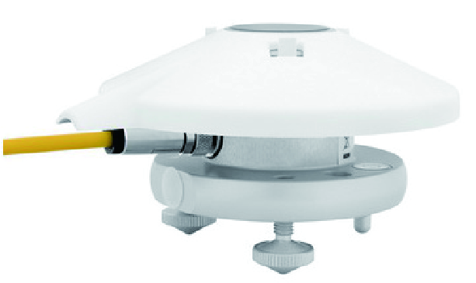
CGR3长波辐射表

CGR3长波辐射表设计用于气象测量领域，测量下行大气长波辐射。CGR3的电压输出与远红外（FIR）中的净辐射成正比。通过计算可以得出下行大气长波辐射。鉴于此，CGR3内置有一个温度传感器，并使用一个特别设计的硅窗。内部的日盲滤光器能阻挡太阳辐射。CGR3数据表示整个半球范围内的辐射交换情况，这是因为参考CGR3仪器根据参考CG4仪器在户外180度视角范围内进行校准。
CGR3多个方面的性能均优于CG3，在研发时以客户反馈信息和多年经验为基础。CGR3有一个新设计的遮阳板，将机体和连接器遮住，降低仪器温度并进一步提高测量的精准度。本款仪器的设计考虑到了采用现有的Kipp&Zonen安装板。
仪器的底座上有安装孔、气泡水准仪和实现精准校平的校平脚。为方便安装、更换和重新校准，仪器还有一个防风雨连接器。标准的仪器交付套件中还一根10m屏蔽电缆，对应也带有一个防水的密封连接器。CGR3的温度依存性以及方向响应等特性均得到改进，因此成为针对气象和农业应用领域的理想选型。

产品特点
- 低成本长波辐射表
- 准确常规测量
- 防风雨电缆连接器
- 仪器校平方法简便
- 两个CGR3可组成一个净长波辐射表
技术参数
- 最大工作范围：0～60m/s
- 光谱范围：4500to42000nm
- 灵敏度：5to15µV/W/m²
- 响应时间：<18s
- 窗口加热偏移：<15W/m²
- 零点偏移B：<4W/m²
- 灵敏度的温度依存性（-10ºC~+40ºC）：<5%
- 工作温度范围：-40to+80°C
- 净辐照范围：-250to+250W/m²
- 视角：150°
- 非线性误差：<1%

